RENDICIÓN DE

CUENTAS

DEPARTAMENTO ADMINISTRATIVO

DE LA DEFENSORIA DEL

ESPACIO PÚBLICO



BOLETIN No. 3

Abril 30 de 2019



**Conflicto de Intereses**

**DEPARMENTO ADMINISTRATIVO DE LA DEFENSORÍA DEL ESPACIO PÚBLICO**

Informamos a los ciudadanos, que el DADEP contribuye a la lucha contra la corrupción, mediante la implementación de acciones orientadas hacia la transparencia y la integridad. Es así como en el mes de abril de la presente vigencia, la Entidad socializa lineamientos respecto al tema de conflicto de intereses de los servidores públicos del DADEP, a través del siguiente memorando.

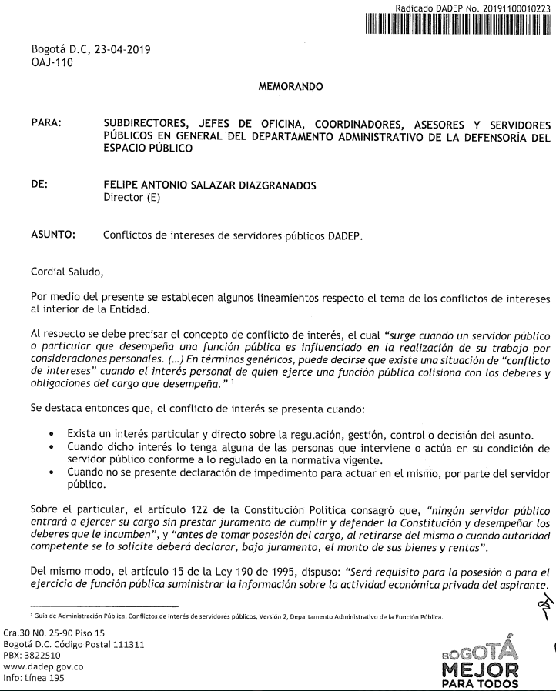

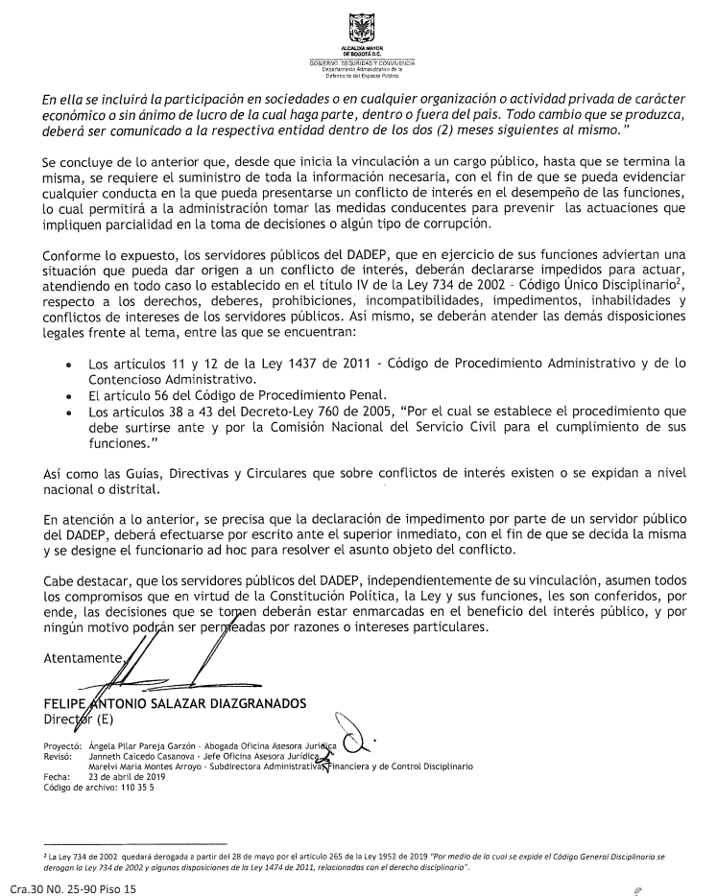

*El DADEP informa de manera permanente a la ciudadanía, los avances y las acciones correctiva y de mejoramiento en temas de anticorrupción.*

./.